Муниципальное дошкольное образовательное учреждение
городского округа Саранск
«Детский сад №86 комбинированного вида»

Консультация для родителей

«Буккроссинг – прочитал книгу сам – передай другому»

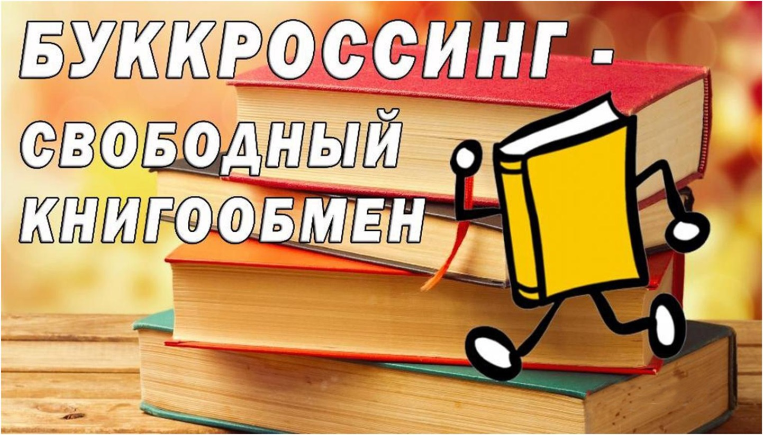

Подготовила:
Старший воспитатель
Пронькина И.М.

г.о. Саранск, 2022г.

Консультация для родителей
«Буккроссинг – прочитал книгу сам – передай другому»

Буккроссинг - это общественное движение «книголюбов», набирающее популярность в России. История «Буккроссинга» довольно интересна и берет свое начало в 2001 году.
Американцу Рону Хорнбекеру однажды пришла в голову замечательная идея: что будет, если все люди начнут оставлять свои ненужные, специально помеченные книги в общественных местах и сообщать об этом в Интернете? Всего за шесть месяцев к сайту присоединилось около 300 активных участников, и с тех пор буккроссинг распространился по всему миру. Это уникальное движение, которое разрушает все стереотипы, потому что никто в истории еще не обращался с книгами таким образом. Одна книга обходит весь мир.
Сегодня статус чтения в нашем обществе явно находится в упадке. В век развития технической информации интерес к книгам снижается. Чтобы решить эту проблему, необходимо повысить интерес подрастающего поколения к чтению, к книгам. Если в семье любят и много читают, дети будут подражать образу жизни своей семьи.
Цель буккроссинга в детском саду - пропаганда чтения, повышение интереса к книгам, возрождение интереса к чтению, чтение русских народных сказок, возрождение традиции чтения в семье.
В нашем детском саду существует движение «книголюбов» под названием Буккроссинг. Для реализации движения «Буккроссинг» в приемной группы создан центр обмена книгами, так как он наиболее посещаем родителями и детьми.
«Буккроссинг» - это простая деятельность, основанная на принципе «Прочитал - отдай другому». Книги нужно читать, а не ставить на полку.
Уважаемые родители!
Если у вас есть книги, которые вы уже читали своим детям, принесите их в детский сад, а себе взамен можете взять другую.
Мы предлагаем:
- Перебрать книги в своей библиотеке и «позвольте книгам вырваться на свободу» из «плена» книжной полки;
- Выберите книги, которыми вы хотите поделиться, и принесите их в детский сад, пусть их читают другие дети и взрослые;
- Приносите книги в хорошем состоянии;
- Вы можете прийти и взять любую книгу или журнал для себя, прочитать ее и передать кому-то другому или вернуть;
Книги, которые вы принесете, принесут пользу, увлекут и порадуют многих читателей.
Пожалуйста, обращайтесь с книгами бережно.

